Муниципальное учреждение культуры «Советский районный краеведческий музей»

Музей приглашает!
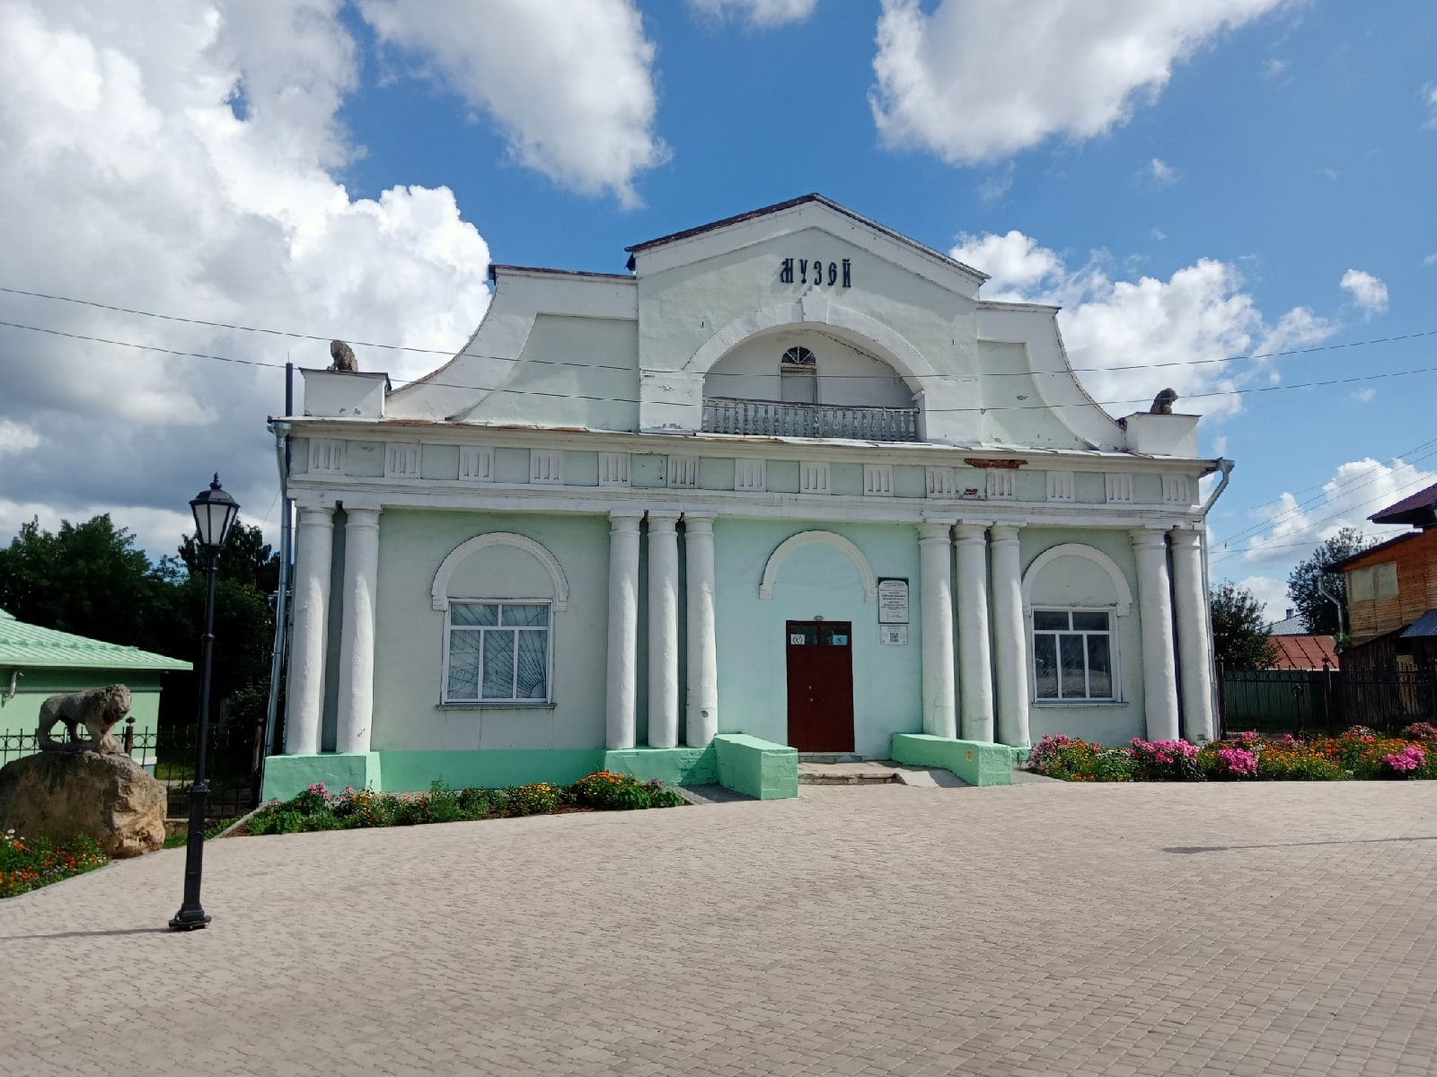

Темы экскурсий и тематических занятий, проводимых музеем:

Экскурсии (проводятся в залах музея):
1. Геологическое прошлое и природа края.
2. Животный мир края (с в/ф).
3.Из истории края в далеком прошлом (св/ф).
4. Край в годы установления советской власти и гражданской войны.
5. Боевые и трудовые подвиги советчан в годы Великой Отечественной войны (с в/ф).
6. Деятели науки и культуры — наши земляки (с в/ф).
Музейные занятия:
1. Народные промыслы Вятского края (с в/ф), (1-9 кл.)
2. Крестьянская изба (с в/ф), (1-5 кл.)
3. Памятники природы края (с в/ф), (1-9 кл.)
4. Из Красной книги края (с в/ф), (1-5 кл.)
5. Из истории часов (с в/ф), (1-4 кл.)
6. Из истории фарфоровой чашечки (с в/ф), (1-4 кл.)
7. Фольклор Вятского края (с в/ф), (1- 5 кл.)
8. Из истории возникновения стекла (с в/ф), (1- 5 кл.)
9. Необычное путешествие по ночному лесу (1-4 кл.)
10. Истории, мифы и легенды края (с в/ф), (1- 7 кл.)
11.Завязать узелок на память (из истории счета, в/ф), (1- 5 кл.)
12. Пернатые друзья (с в/ф), (1-4 кл.)
13. Злые причуды генетики (о здоровом образе жизни, в/ф), (5-9 кл.)
14.Путешествие в сказку (с в/ф), (1-4 кл.)
15. Удивительный мир игрушек (с в/ф), (1-4 кл.)
16. Наш край Вятский (с в/ф), (1- 7 кл.)
17. Вести приходят так (из истории связи, в/ф), (1-4 кл.)
18. Во саду ли в огороде (с в/ф), (1-4 кл.)
19. О сезонных изменениях в природе (с в/ф), (1-4 кл.)
20. Терроризм — угроза обществу (к 3 сентября, с в/ф), (7-11 кл.)
21. В гостях у музея (знакомство с музеем), (1-4 кл.)
22. Государственные символы в истории России (с в/ф), 1-5 кл.)
23. Встречи с В.М. Кошкиным — художником, нашим земляком.
24. Новогодние театрализованные мероприятия (с в/ф), (1-4 кл.)
25. «Бой на высоте 776 м» (посвящено Чеченским событиям), (7-9 кл.)
26. «Путешествие по улицам города», ( 1-6 кл.)
27. В здоровом теле — здоровый дух», ( 1- 4 кл.)
28. Тайна древних исполинов (о мамонтах) (1- 5 кл.)
29. Мое здоровье — здоровье нации (8-10 кл.)
30. Путешествие в прошлое нашей планеты (1-4 кл.)
31. О чем молчат деревья...(осенние изменения) (1-4 кл.)
32. «Самовар — царь стола» (1-5 кл.)
33. Традиции русского чаепития (1-5 кл.)
34. «Тайна старинного сундучка» (из истории стар. вещей) (1-6 кл.)
35. «Войной украденное детство» (5-8 кл.)
36. «Волшебный мир кино» (1-4 кл.)
37. «Будущее страны в единстве» (к Дню народного единства), (1-11 кл.)
38. Игра «В боях за Родину» (Великая Отечественная война)
39. Исторический квест-игра «Освобождение. По следам Ленинградской блокады», к дню снятия блокады Ленинграда
40. Мероприятие-знакомство с музейными профессиями «Мы работаем в музее» (профориентация)
41. «Говоров — маршал из глубинки»
42. «Кружевная сказка» (история кружевного промысла)
43. «Из истории денег»
Мероприятия (литературно-музыкальные композиции) к памятным и юбилейным датам (по предварительным заявкам):
1. «Герои Отечества» (о героях России) — к 9 декабря
2. «У войны не женское лицо» - к 8 марта
3. «Из пламени Афганистана» - 15 февраля
4. «Песням тех военных лет поверьте» - 9 мая
5. «Чернобыльская катастрофа» - 26 апреля.
6. «Защитники Отечества» (о героях — земляках) — 23 февраля
7. «Ю.А. Гагарин — первый космонавт» - 12 апреля
8. «Героический Ленинград» - 27 января
9. «Отстояли Москву — защитили Россию» - декабрь — январь
10. «Они ковали победу...» (Сталинградская битва, 2 февраля)
Примечание: по выделенным темам экскурсий и тематических занятий возможен выход в школу (по предварительным заявкам).

Коллектив музея приглашает педагогов и школьников к сотрудничеству. Принимаем заявки на мероприятия по интересующим вас темам (предварительно за 2 недели)
Заявки на готовые мероприятия принимаются предварительно за
1 неделю по тел. 8 (83375) 2-24-97 или в сообществе https://vk.com/public202463683

На все экскурсии можно приобрести билеты
по Пушкинской карте (карта оформляется молодыми людьми
с 14 до 22 лет)

Цена билета - 60 рублей с чел. (сопровождающий бесплатно)
Цена билета с выходом в школу — 40 рублей с чел.
